臺北市中山區中山國小七十七週年校慶暨體育表演會四年級邀請卡得獎作品
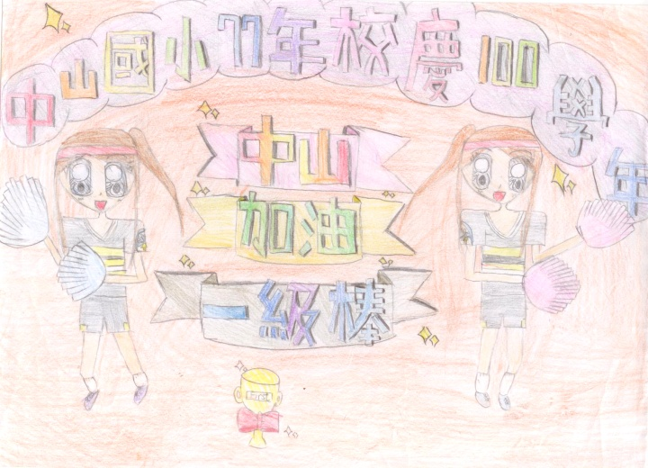 | 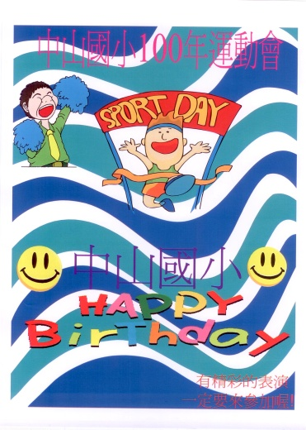
特優406柯芷彤 | 優等411顏佳美
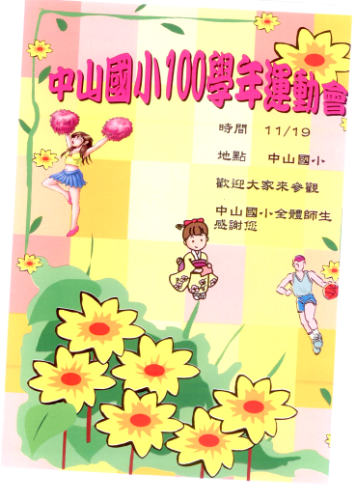 | 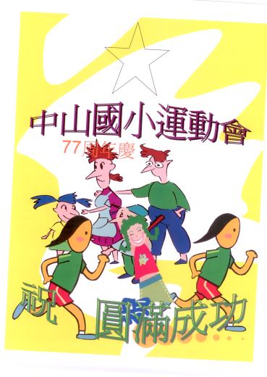
優等401梁微旎 | 佳作403熊可忻
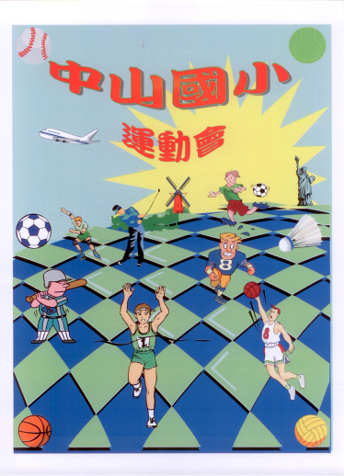
佳作401黃冠諺

